**建设项目环境影响报告表**

项目名称： 保定西北郊热电送出工程

建设单位(盖章)： 国网河北省电力公司保定供电分公司

编制单位：河北圣洁环境生物科技工程有限公司

编制日期：二 〇 一 六 年 二 月

**《建设项目环境影响报告表》编制说明**

《建设项目环境影响报告表》由具有从事环境影响评价工作资质的单位编制。

1. 项目名称──指项目立项批复时的名称，应不超过30个字（两个英文字段作一个汉字）。
2. 建设地点──指项目所在地详细地址，公路、铁路应填写起止地点。
3. 行业类别──按国标填写。
4. 总投资──指项目投资总额。
5. 主要环境保护目标──指项目区周围一定范围内集中居民住宅区、学校、医院、保护文物、风景名胜区、水源地和生态敏感点等，应尽可能给出保护目标、性质、规模和距厂界距离等。
6. 结论与建议──给出本项目清洁生产、达标排放和总量控制的分析结论，确定污染防治措施的有效性，说明本项目对环境造成的影响，给出建设项目环境可行性的明确结论。同时提出减少环境影响的其他建议。
7. 预审意见──由行业主管部门填写答复意见，无主管部门项目，可不填。
8. 审批意见──由负责审批该项目的环境保护行政主管部门批复。

# 建设项目基本情况

|  |  |  |  |  |  |  |  |  |  |
| --- | --- | --- | --- | --- | --- | --- | --- | --- | --- |
| 项目名称 | 保定西北郊热电送出工程 | | | | | | | | |
| 建设单位 | 国网河北省电力公司保定供电分公司 | | | | | | | | |
| 法人代表 | 王军利 | | | | 联系人 | | | 孔维清 | |
| 通讯地址 | 保定市阳光北大街138号 | | | | | | | | |
| 联系电话 | 13803288839 | | 传 真 | | / | | 邮政编码 | | 071000 |
| 建设地点 | 保定市满城区 | | | | | | | | |
| 立项审批部门 | / | | | 批准文号 | | / | | | |
| 建设性质 | 新建 | | | 行业类别及代码 | | D4420 电力供应行业 | | | |
| 占地面积  (平方米) | 2100 | | | 绿化面积(平方米) | | / | | | |
| 总投资  (万元) | 3086 | 其中：环保投资(万元) | | 18.5 | | 环保投资占总投资比例（%） | | | 0.6 |
| 评价经费  (万元) |  | 预期投产日期 | | 2016 | | | | | |
| 工程内容及规模：  1、项目建设必要性  保定西北郊热电厂的建设可满足电谷、高开区快速增长的工业热负荷需要以及铁西区不断增长的采暖供热需要。同时，可替代本区域内大量污染严重、效率低的分散燃煤锅炉，优化资源利用，减少烟尘、二氧化硫等排放量，符合保定市整体发展规划，有利于改善当地及周边地区的环境状况，提高供热质量和人民生活水平。同时电厂在生产过程中使用城市中水，可大量节约宝贵的淡水资源。  综上所述，建设保定西北郊热电厂一期2×350MW工程可满足河北南网负荷增长的需要，为当地热负荷提供热源，有助于节能减排，改善当地及周边地区的环境状况。为满足电厂电力尽快发挥作用，现开展西北郊热电220kV送出工程是必要的。  根据《中华人民共和国环境影响评价法》、《建设项目环境保护管理条例》和《建设项目环境影响评价分类管理名录》等有关规定，项目须进行环境影响评价。为此，2016年1月，河北圣洁环境生物科技工程有限公司受国网河北省电力公司保定供电分公司的委托（见附件），承担本项目的环境影响评价工作，并对本工程进行了实地踏勘和调查，收集了自然环境、社会环境及有关工程资料，在此基础上编制了本环境影响报告表。  2、本工程建设内容  西北郊电厂-电谷双回220kV线路工程线路长度约4.6km，导线型号为2×JL/G1A-630/45。地线两侧采用24芯OPGW，进线档为二根24芯OPGW、二根JLB40-150。本项目共用铁塔总计21基。其中：双回路耐张塔11基，双回路直线塔10基。  3、拟建线路路径描述  本工程线路位于保定市满城区境内，线路基本成西向东方向。为避让城镇规划设施用地及村落，线路局部进行绕行。  本工程线路起自西北郊电厂，向南出线后设立终端塔J1，左转沿南水北调配套输水工程地下管道（该管道为热电厂东南角第二水表厂输水）北侧，跨过规划路后于贾庄村西南侧设立转角塔J2，右转局部避让房屋于小马坊村西侧设立转角塔J3，左转从南上坎村及小马坊村之间通行，此段路径基本沿规划道路及规划建设用地边缘，连续转角呈台阶状前行，依次设立转角塔J4、J5、J6、J7，于南上坎村东侧、小马坊村北侧设立转角塔J8，而后右转沿规划路南侧横穿新民居至西二环西侧绿化带设立转角塔J9，右转平行220kV保西-保北线路，至电谷站正西方向处设立转角塔J10左转，连续跨越110kV花大线、西二环设终端塔J11接入电谷站。  本工程新建路径长度约4.6km，线路转角11次。  线路路径图见附图1。  4、主要交叉跨越情况  **表1 保定西北郊热电送出工程主要交叉跨越、拆迁情况表**   |  |  |  |  |  | | --- | --- | --- | --- | --- | | 名 称 | 单位 | 数量 | 措施 | 备注 | | 果树林 | km | 1 | 跨越 | 苹果树 | | 杨树林 | km | 1 | 跨越 | 杨树 | | 果树林立塔 | 基 | 5 | 砍伐 | 苹果树 | | 杨树林立塔 | 基 | 5 | 砍伐 | 杨树 | | 杨树 | 棵 | 500 | 砍伐 | 杨树 | | 拆改： | | | | | | 房屋 | 处(m2) | 2（500） | 拆迁 | 拆迁鸡舍及大棚位于小马坊西侧  拆迁1#房屋坐标：经度：38°57′31.65″纬度：115°22′55.25″  拆迁2#房屋坐标：经度：38°57′32.11″纬度：115°23′16.45″ | | 鸡舍 | 处(m2) | 1（250） | 拆迁 | | 大棚 | 处 | 2 | 拆迁 | | 坟 | 处 | 5 | 搬迁 | | 跨越： | | | | | | 110kV线路 | 次 | 1 | 跨越 | 花大线 | | 35kV线路 | 次 | 1 | 跨越 | 水西线 | | 10kV线路 | 次 | 5 | 跨越 |  | | 380V线路 | 次 | 5 | 跨越 |  | | 通信线 | 次 | 6 | 跨越 |  | | 铁路 | 次 | 1 | 跨越 | 电厂配套铁路 | | 规划西二环 | 次 | 1 | 跨越 | 等级公路 | | 规划道路 | 次 | 6 | 跨越 |  | | 等级公路 | 次 | 3 | 跨越 |  | | 土路 | 次 | 10 | 跨越 |  | | 大棚 | 次 | 8 | 跨越 |  |   5、本工程占地及土石方量  （1）永久占地  保定西北郊热电送出工程线路全长4.6km，全线双回路铁塔架设，全线共需建杆塔21基，其中双回路耐张塔11基，双回路直线塔10基。工程永久占地约为2100m2。线路沿线全线为平原地区。  （2）临时占地  工程所用直线塔或耐张塔根据铁塔结构特点分解组立。导线采用张力牵引放线，防止导线磨损，所以每回线路都要设置牵张场地。  牵张场地的设置原则为：按不超过7km设置一处，或控制在塔位不超过16基的线路范围内。张力放线后应尽快进行架线，一般以张力放线施工段作紧线段，以直线塔为紧线操作塔。紧线完毕后应尽快进行耐张塔的附件安装和直线塔的线夹安装、防振金具和间隔棒的安装。  根据以上说明本工程线路长度4.6km，经计算本项目设置牵张场地约1处，属临时占地。牵张场占地2800m2，线路沿线全线为平原地区。  6、导线、地线与杆塔  本工程线路处于平原地区，对导线强度无特殊要求，故线路选用JL/G1A-630/45型钢芯铝绞线。每相双分裂，子导线垂直布置，分裂间距500mm。  地线两侧采用24芯OPGW，进线档为二根24芯OPGW、二根JLB40-150。  按照上述工程特点和设计条件，铁塔推荐采用国家电网公司典型设计2F3、2F4模块塔型，全部铁塔推荐使用自立式铁塔，塔型分述如下：  本项目220kV线路工程选用杆塔如表2所示。  **表2 杆塔使用条件一览表**   |  |  |  | | --- | --- | --- | | 杆塔型号 | 呼高 | 数量 | | 2F4-SDJ | 18 | 2 | | 2F4-SJ1 | 18 | 1 | | 2F4-SJ4 | 18 | 4 | | 30 | 4 | | 2F3-SZ1 | 27 | 2 | | 2F3-SZ2 | 27 | 3 | | 33 | 2 | | 39 | 1 | | 42 | 2 | | 合计 | | 21 |   7、编制依据  （1）法律、法规  ①《中华人民共和国环境保护法》（2014年4月24日）；  ②《中华人民共和国环境影响评价法》（2002年10月28日）；  ③《中华人民共和国环境影响噪声污染防治法》（1996年10月29日）；  ④《产业结构调整指导目录》（2011年3月27）；  ⑤《国家发展改革委关于修改<产业结构调整指导目录（2011年本）>有关条款的决定》（2013年2月16日）；  ⑥《建设项目环境保护管理条例》（1998年11月29日）；  ⑦《电力设施保护条例》（1998年1月7日）；  ⑧《电磁辐射环境保护管理办法》（1997年3月25日）；  ⑨《关于进一步加强输变电类建设项目环境保护监管工作的工作》环办[2012]131号；  ⑩《电力设施保护条例实施细则》（1999年3月18日）；  ⑪《河北省环境保护条例》（2005年3月25日）；  ⑫《河北省辐射污染防治条例》（2013年9月27日）；  ⑬《建设项目环境保护管理若干问题的暂行规定》（2007年9月14日）；  ⑭《河北省建设项目环境保护管理条例》（2005年3月25日）；  ⑮《河北省固体废物污染环境防治条例》（河北省第十二届人民代表大会常务委员会第十四次会议于2015年3月26日通过，自2015年6月1日起施行）。  （2）标准、技术导则  ①《电磁环境控制限值》（GB8702-2014）；  ②《环境影响评价技术导则 输变电工程》（HJ24-2014）；  ③《交流输变电工程电磁环境监测方法(试行)》（HJ681-2013）；  ④《环境影响评价技术导则 声环境》（HJ2.4-2009）；  ⑤《环境影响评价技术导则 生态影响》（HJ19-2011）；  ⑥《110kV-750kV架空输电线路设计规范》（GB50545-2010）。  （3）与项目有关的文件和资料  ①国网河北省电力公司关于保定西北郊热电送出工程可行性研究报告的批复（冀电发展[2015]326号）；  ②满城区城乡规划管理局关于深能保定西北郊热电厂送出线路工程的意见；  ③保定市满城区人民武装部关于保定西北郊电厂送出线路路径方案征求意见的函；  ④保定市满城区文物勘探队关于保定西北郊电厂送出线路路径方案征求意见的函；  ⑤保定市南水北调工程建设委员会办公室关于保定西北郊电厂送出线路路径方案征求意见的复函（保市调水办函[2015]63号）；  ⑥保定市国土资源局关于保定西北郊电厂送出线路路径方案不压覆矿产的证明。  8、评价因子  （1）施工期  ①大气环境影响评价因子：粉尘。  ②水环境影响评价因子：SS、NH3-N、COD。  ③声环境影响评价因子：等效连续A声级。  ④固体废物评价因子：生活垃圾、建筑垃圾。  （2）营运期  ①工频电场评价因子：工频电场强度。  ②工频磁场评价因子：磁感应强度。  ③噪声评价因子：等效连续A声级。  9、电磁评价工作等级  根据《环境影响评价技术导则 输变电工程》（HJ24-2014）表2输变电工程电磁环境影响评价工作等级要求，本项目线路工程电压等级为220kV，边导线地面投影外两侧各15m范围内无电磁环境敏感目标的架空线路评价等级为三级。  10、评价范围  （1）工频电场、工频磁场  输电线路的评价范围为线路边导线地面投影外两侧各40m带状区域范围内。  （2）噪声  架空输电线路的评价范围为线路边导线地面投影外两侧各40m带状区域范围内。  （3）生态  输电线路的评价范围为线路边导线地面投影外两侧各300m带状区域范围内。 | | | | | | | | | |
| 与本项目有关的原有污染情况及主要环境问题：  本项目为新建项目无原有污染源。 | | | | | | | | | |

# 建设项目所在地自然环境社会环境简况

|  |
| --- |
| 自然环境简况（地形、地貌、地质、气候、气象、水文、植被、生物多样性等）：  **1、地理位置**  满城区，隶属河北省保定市，位于河北省中部，太行山东麓。总面积658平方千米。人口40万(2013年)。辖1个街道、4个镇、7个乡，区政府驻满城镇。  满城区历史名胜有满城汉墓、张柔墓、古方顺桥、夜借遗址、要庄商周遗址等。地方特产有满城草莓、满城磨盘柿、红岗山桃等。  保定西北郊热电送出工程线路长度约4.6km，本项目线路工程距离最近的敏感点为南侧贾庄村，最近距离为35m。  **2、气象、气候**  满城区属欧亚东部温带半湿润季风区，四季分明，春季干燥多风，夏季炎热多雨，秋季天高气爽，冬季寒冷少雪。  该区累年平均气温为12.3℃，7月份温度最高，月平均气温26.3℃，1月份气温最低，月平均气温-4.3℃，气温年度差30.6℃。  该区主导风向为南南西，次主导风向为北北东。多年平均风速1.8米/秒，最大风速18.7米/秒，年平均静风频率24.2%。  区内没有珍惜濒危动植物分布。  **3、地面水**  漕河系大清河水系白洋淀以上支流。发源于保定西北部易县山区老虎石尖，属季节性河流。全长120余公里，总流域面积800平方公里。满城区境内河段长28.8公里，流域面积231平方公里。由龙门流入满城区境，至东庄店入徐水县境，最终汇入白洋淀。近几年内，由于沿岸工业、生活废水的纳入，漕河水量增加，使地表径流常年存在。  **4、水文地质**  满城区政府地处太行山东麓，为冲洪积扇平原区。水文地质分区为山前上部冲积扇潜水—承压水区，区内分为两个含水层组。地下水补给主要为山前漕河和界河的侧向补给和大气降水补给，排泄主要为工农业开采，侧向径流和蒸发。地下水的总体流向自西北向东南。  经调查，建设区域包气带厚度较厚，在8-12m之间，岩性以粉土和粉质粘土为主，颗粒较细，含粘土矿物和有机质较高。  一亩泉为保定市地下水源，根据《保定市一亩泉水源保护区污染防治管理规定》（保市政办[2014]4号），一亩泉水源保护区划分为一级保护区、二级保护区和准保护区：  （1）一级保护区  范围：以保定市自来水公司所设城市供水汲水井为中心，半径30～50米范围内。  保护：禁止建设与取水设施无关的建筑物；禁止从事农牧业活动；禁止倾倒、堆放工业废渣及城市垃圾、粪便和其它有害废弃物；禁止输送污水的渠道、管道及输油管通过；禁止建设油库和墓地。  （2）二级保护区  范围：①一亩泉水源区垂直渗漏区。北起北庄村——道口村一线，南至石家庄村一线，东起温屯村——相庄村——北奇村——南奇村——夏庄村——郄庄村一线，西至北庄村——西马村——中佃庄——后屯——大贾村——宋家屯——大固店一线，面积38.4平方公里；  ②一亩泉水源地主要补给区。石井——玉山店（顺平县界）界河河道，以及大水系工程北伍侯入渗场。  保护：禁止新建化工、电镀、皮革、造纸、制浆、冶炼、放射性、印染、染料、炼焦、炼油及其它有严重污染的企业；各类化工原料、矿物油类及有毒有害矿产品的堆放场所必须有防雨防渗措施；禁止设置城镇垃圾、粪便和易溶、有毒有害废弃物堆放转运站；禁止使用未经净化的污水灌溉农田，农灌用水应符合中华人民共和国《农田灌溉水质标准》（GB5084－2005）。  （3）准保护区  范围：东部边界：以南奇乡贾庄、王庄、张庄、周庄、西黄村一线为界。  南部边界：以保定至顺平公路为界。  西部边界：以界河上游东土门、河南庄、石井、永安庄、尉公村至保顺公路为界。  北部边界：以大磨山、谒山至漕河为界。  保护：禁止设置城镇垃圾、粪便和易溶、有毒有害废弃物堆放场站，因特殊情况需设立转运站的，须经有关部门批准，并采取有效的防雨防渗措施；当补给源为地表水体时，该地表水体水质必须符合《地表水环境质量标准》Ⅲ类标准；农灌用水应符合中华人民共和国《农田灌溉水质标准》（GB5084－2005），并合理使用化肥。  本项目线路工程位于一亩泉地下水源准保护区内，本项目不属于城镇垃圾、粪便和易溶、有毒有害废弃物堆放场站项目。本项目营运期间不产生生产废水，仅在施工过程中对准保护区产生一定影响，该工程施工过程中不产生废水且施工时间较短，因此本项目对一亩泉地下水源准保护区影响较小。  **5、南水北调**  南水北调总体规划推荐东线、中线和西线三条调水线路。通过三条调水线路与长江、黄河、淮河和海河四大江河的联系，构成以“四横三纵”为主体的总体布局，以利于实现中国水资源南北调配、东西互济的合理配置格局。西线工程截至目前，还没有开工建设。规划的东线、中线和西线到2050年调水总规模为448亿立方米，其中东线148亿立方米，中线130亿立方米，西线170亿立方米。整个工程将根据实际情况分期实施，供水面积145万平方公里，受益人口4.38亿人。  本工程线路在贾庄村南跨越规划中南水北调地下配套输水工程，该管道为热电厂东南角第二水表厂输水，目前该管道尚未最终确定线路走向。经南水北调输水管线设计人员核实，新建保定西北郊热电送出工程与保定市南水北调配套工程保定市区（郑家佐）输水管道在工程桩号9+350-10+150段以北25m外大体平行布置，该220kV电厂出线终端铁塔（J1）基础距离输水管道中心约为25m。  根据保定市南水北调工程建设委员会办公室要求，输水管道的保护范围为工程设施上方地面及自其边线向外延伸至30m以内的区域，本工程建设时若输水管线已确定走向，调整本工程路径走向，使铁塔塔基及临时施工场地避让输水管道工程设施上方地面及自其边线向外延伸至30m以内的区域，确保不在输水管道的保护范围内进行施工及立塔。  **6、地形地貌**  满城区地势西北高，东南低，西部和北部为太行山余脉，中部为山区和平原过渡带，东部和南部为山前冲积平原。东南部最低海拔16.5米。西北部最高海拔1052米。 |
| 社会环境简况（社会经济结构、教育、文化、文物保护等）：  保定市满城区总面积683平方公里，设有5个建制镇、6个乡，187个行政村，其中满城镇为区政府驻地。2015年5月，撤销满城县设立满城区。总人口为38万人，人口密度为589人/平方公里，其中非农业人口2.78万人。现有普通高中1所，在校学生4721人，中等职业学校1所，在校学生5029人，普通中学15所，在校学生10267人，小学67所，在校学生29470人，基本实现了九年义务教育，幼儿园77所，在园幼儿10523人。  全区共有卫生机构571个，床位828张，卫生技术人员1727人。2013年生产总值完成658476万元，全部财政收入完成4.0115亿元。第一产业增加值为140468万元；第二产业增加值为339611万元；第三产业增加值为178397万元，形成建材、机械、食品、造纸、电器、轻纺主导行业。  大册营造纸工业区素有"造纸之乡"之称。农业已建成粮棉、水畜、林果、草莓、瓜菜五大基地，草莓、磨盘柿、雪桃、红岗山桃等特色种植远近闻名，是"河北草莓之乡"、"中国磨盘柿之乡"。名胜古迹主要有陵山汉墓、元蔡国公墓、曹仙洞、龙门湖、抱阳山，其中满城汉墓景区为全国重点文物保护单位，还有神星柿子沟农业生态旅游区、亚洲第一人工空中渡槽――漕河渡槽。矿产有石灰石、粘土、大理石、石板矿等。  满城区（原满城县）历史悠久，境内风景名胜、文物古迹众多，国家级重点文物保护单位——满城区（原满城县）中山靖王墓以出土的“金缕玉衣”、“错金博山炉”等珍稀文物享誉海内外，此外，满城区（原满城县）境内还有陵山、抱阳山、龙潭、龙门等旅游景点。  本项目线路工程未在以上文物保护区内，已取得保定市满城区文物勘探队关于保定西北郊电厂送出线路路径方案征求意见的函，同意本项目建设。 |

# 环境质量状况

|  |  |  |  |  |  |  |  |  |  |  |  |  |  |  |  |  |  |  |  |  |  |  |  |  |  |  |  |  |  |  |  |  |  |  |  |  |  |  |  |  |  |  |  |  |  |  |  |  |  |  |  |  |  |  |  |  |  |  |  |  |  |  |  |  |  |  |  |  |  |  |  |  |  |  |  |  |
| --- | --- | --- | --- | --- | --- | --- | --- | --- | --- | --- | --- | --- | --- | --- | --- | --- | --- | --- | --- | --- | --- | --- | --- | --- | --- | --- | --- | --- | --- | --- | --- | --- | --- | --- | --- | --- | --- | --- | --- | --- | --- | --- | --- | --- | --- | --- | --- | --- | --- | --- | --- | --- | --- | --- | --- | --- | --- | --- | --- | --- | --- | --- | --- | --- | --- | --- | --- | --- | --- | --- | --- | --- | --- | --- | --- | --- |
| 建设项目所在地区域环境质量现状及主要环境问题（环境空气、地面水、地下水、声环境、生态环境等）  **1．环境空气质量状况**  项目所在区域环境空气质量良好，能够达到《环境空气质量标准》（GB3095－2012）二级标准。  **2．水环境质量状况**  区域内地下水质较好，地下水各项水质指标均达到《地下水质量标准》（GB/T14848－93）Ⅲ类标准要求。  **3．生态环境现状**  沿线地貌主要为华北平原，地形平坦开阔。  **4.工频电磁场及声环境现状**  （1）监测仪器  所用仪器均经国家计量部门检验合格，并处于检验证书有效期内，仪器的频率性能覆盖监测对象的频率范围。  电磁辐射综合场强仪：型号：NBM-550和EHP-50D；公司编号：FS001+ FS001-2。  AWA5680型多功能声级计：型号：HS6320A；公司编号：SF168。  （2）监测方法  工频电场、工频磁场按《交流输变电工程电磁环境监测方法(试行)》(HJ 681-2013)、《环境影响评价技术导则 输变电工程》（HJ24-2014）进行；  噪声按《声环境质量标准》(GB3096-2008)进行。  （3）监测点位选取合理性分析  根据《环境影响评价技术导则 输变电工程》（HJ24-2014）要求监测点位包括电磁环境敏感目标、输电线路路径。  敏感目标的布点方法以定点监测为主；输电线路的布点需对沿线电磁环境现状进行监测，尽量沿线路路径均匀布点，兼顾行政区及环境特征的代表性，输电线路沿线电磁环境现状监测点位数量要求，线路长度小于100km，监测点位至少为2个。  该线路工程电磁、声环境评价范围内敏感点共有4个，分别为线路北侧贾庄村、线路南侧贾庄村、规划学校、规划居住区；该工程线路长度小于100km，因此输电线路路径现状监测点位为2个，共有6个监测点位。  （4）监测点位  工频电磁场监测布点：拟建线路下方设置2个监测点，线路北侧贾庄村、线路南侧贾庄村、规划学校、规划居住区4个敏感点，共6个监测点位。  噪声监测布点：拟建线路下方设置2个监测点，线路北侧贾庄村、线路南侧贾庄村、规划学校、规划居住区4个敏感点，共6个监测点位。  监测布点示意图见附图2。  （5）监测单位和时间  保定市民科环境检测有限公司2016年1月21、22日进行监测，天气：晴，温度 1.5°C，湿度42%，风速为1.2m/s。  （6）监测结果  线路路径电磁强度、噪声现状值监测结果见表3、4；  **表3 保定西北郊热电送出工程电磁环境现状值监测结果**   |  |  |  |  |  |  | | --- | --- | --- | --- | --- | --- | | 序 号 | 监测点位 | | 距本项目方位/距离 | 电场强度  （V/m） | 磁感应强度(μT) | | 1 | 保定西北郊电厂至电谷变电站拟建线路 | 保定西北郊热电送出工程拟建线路下方 | 正下方/0m | 0.287 | 0.0111 | | 2 | 拟建线路南侧贾庄村民房（敏感点） | 南侧/35m | 0.268 | 0.0110 | | 3 | 拟建线路北侧贾庄村民房（敏感点） | 北侧/38m | 0.444 | 0.0110 | | 4 | 规划待建学校 | 南侧/40m | 0.455 | 0.0115 | | 5 | 规划待建居民区 | 南侧/40m | 0.503 | 0.0115 | | 6 | 电谷变电站拟建线路下方 | 正下方/0m | 21.5 | 0.0299 |   **表4 保定西北郊热电送出工程线路噪声现状值监测结果**   |  |  |  |  |  |  | | --- | --- | --- | --- | --- | --- | | 序号 | 监测点位 | | 距本项目方位/距离 | 监测结果 | | | 昼间（dB（A）） | 昼间（dB（A）） | | 1 | 保定西北郊电厂至电谷变电站拟建线路 | 保定西北郊热电送出工程拟建线路下方 | 正下方/0m | 38.7 | 34.9 | | 2 | 拟建线路南侧贾庄村民房（敏感点） | 南侧/35m | 44.6 | 35.0 | | 3 | 拟建线路北侧贾庄村民房（敏感点） | 北侧/38m | 54.8 | 38.0 | | 4 | 规划待建学校 | 南侧/40m | 50.5 | 35.3 | | 5 | 规划待建居民区 | 南侧/40m | 34.4 | 34.1 | | 6 | 电谷变电站拟建线路下方 | 正下方/0m | 38.5 | 34.0 |   由表3可以看出，现状监测结果表明，拟建线路路径的背景工频电场、工频磁感应强度综合量分别符合4kV/m、100μT的评价标准。  由表4可以看出，拟建线路下方昼间噪声现状值昼间为38.5dB(A)—54.8dB(A)，夜间为34.0dB(A)—38.0dB(A)，符合《声环境质量标准》（GB3096－2008）1类标准。 |
| 主要环境保护目标(列出名单及保护级别)  根据现状调查，该项目区周边附近无国家、省、市重点保护文物、自然保护区、濒危珍稀动植物和风景旅游区等重点保护目标。输电线路的评价范围为线路边导线地面投影外两侧各40m带状区域，本项目敏感保护目标见表5所示。  **表5 环境保护目标一览表**   |  |  |  |  |  |  | | --- | --- | --- | --- | --- | --- | | 环境要素 | 保护目标 | 坐标 | | 距本项目方位/距离 | 保护级别 | | 经度 | 纬度 | | 地下水环境 | 一亩泉准保护区 | / | / | / | 《地下水质量标准》  (GB/T14848-93)Ⅲ类 | | 电磁环境 | 贾庄村 | 115°22′54.84″ | 38°57′31.58″ | 北侧/38m | 《电磁环境控制限值》  （GB8702-2014） | | 贾庄村 | 115°22′55.29″ | 38°57′28.93″ | 南侧/35m | | 规划学校 | 115°23′34.18″ | 38°57′35.67″ | 南侧/40m | | 规划居住区 | 115°23′40.11″ | 38°57′41.18″ | 南侧/40m | | 声环境 | 贾庄村 | 115°22′54.84″ | 38°57′31.58″ | 北侧/38m | 《声环境噪质量标准》  （GB3096-2008）1类标准 | | 贾庄村 | 115°22′55.29″ | 38°57′28.93″ | 南侧/35m | | 规划学校 | 115°23′34.18″ | 38°57′35.67″ | 南侧/40m | | 规划居住区 | 115°23′40.11″ | 38°57′41.18″ | 南侧/40m | | 生态环境 | 植被、土壤、动植物类型、景观变化 | / | / | / | 区域生态环境功能不降低 | |

# 评价适用标准

|  |  |  |  |  |  |  |  |  |  |  |  |  |  |  |  |  |  |  |  |  |  |  |  |  |  |  |  |  |  |  |  |  |  |  |  |  |  |  |  |
| --- | --- | --- | --- | --- | --- | --- | --- | --- | --- | --- | --- | --- | --- | --- | --- | --- | --- | --- | --- | --- | --- | --- | --- | --- | --- | --- | --- | --- | --- | --- | --- | --- | --- | --- | --- | --- | --- | --- | --- |
| 环境质量标准 | 1、空气环境  执行《环境空气质量标准》（GB3095-2012）中二级标准，标准值见表6所示。  **表6 环境空气质量标准**   |  |  |  |  | | --- | --- | --- | --- | | 标 准 | 污染物名称 | 取值时间 | 浓度限值 | | 《环境空气质量标准》（GB3095-2012）  二级标准 | SO2 | 年平均  24小时平均  1小时平均 | 60μg/m3  150μg/m3  500μg/m3 | | NO2 | 年平均  24小时平均  1小时平均 | 40μg/m3  80μg/m3  200μg/m3 | | TSP | 年平均  24小时平均 | 200μg/m3  300μg/m3 |   2、地下水  执行《地下水质量标准》（GB/T14848－93）Ⅲ类标准要求，标准值见表7所示。  **表7 地下水质量标准（GB/T14848-93）Ⅲ类）**   |  |  |  |  |  |  |  |  |  | | --- | --- | --- | --- | --- | --- | --- | --- | --- | | 项目 | 色(度) | 混浊度(度) | pH | 总硬度(mg/L) | 硝酸  盐氮(mg/L) | 阴离子洗涤剂(mg/L) | 细菌  总数  (个/mL) | 总大肠菌群  (个/L) | | Ⅲ类 | 15 | 3 | 6.5-8.5 | 450 | 20 | 0.3 | 100 | 3.0 |   3、声环境  执行《声环境质量标准》（GB3096-2008）中1类，标准值见表8所示。  **表8 声环境质量标准dB（A）**   |  |  |  | | --- | --- | --- | | 声环境功能区类别 | 昼间 | 夜间 | | 2 | 55 | 45 | |
| 污染物排放标准 | （1）工频电场、工频磁场，执行《电磁环境控制限值》（GB8702-2014）控制限值；  （2）施工期噪声执行《建筑施工场界环境噪声排放标准》（GB12523-2011）排放限值；  （3）施工期无组织扬尘执行《大气污染物综合排放标准》（GB16297-1996）中表2无组织排放监控浓度限值，即颗粒物周界外浓度最高点≤1.0mg/m3；  （4）运营期厂界噪声达到《工业企业厂界环境噪声排放标准》（GB12348-2008）1类，即昼间55dB（A），夜间45dB（A）。  以上采用评价标准限值详见表9。  **表9 评价标准限值**   |  |  |  |  | | --- | --- | --- | --- | | 污染物名称 | 标准值 | | 标准来源 | | 工频电场强度 | 4kV/m | | 《电磁环境控制限值》（GB8702-2014） | | 工频磁感应强度 | 100μT | | | 施工噪声 | 70dB（A）（昼） | 55dB（A）（夜） | 建筑施工场界环境噪声排放标准（GB12523-2011） | | 厂界噪声 | 55dB（A）（昼） | 45dB（A）（夜） | 工业企业厂界环境噪声排放标准（GB12348-2008）1类 | |
| 总量控制指标 | 建设项目建成后需要进行污染物总量控制的指标有：  根据国家污染物排放执行总量控制的规定，结合本项目污染源及污染物排放特征，本项目运行期间不产生SO2、氮氧化物、COD、氨氮，因此确定本项目污染物排放总量控制指标为：SO2：0 t/a、氮氧化物：0t/a、COD：0t/a、氨氮：0t/a。 |

# 建设项目工程分析

|  |
| --- |
| 工艺流程  线路施工流程见下图。    **图1 线路施工流程图**  本工程施工期较短，施工主要内容塔基基础、立塔、挂线，施工期为2-3个月。  1、塔基施工  塔基建设施工材料运输，在平原地区线路塔基开挖采用四基座分别开挖，减小开挖面。基础型式不同施工工艺也不同。  插入式基础和主柱配筋式基础开挖采用人工掏挖，塔基基础采用商品混凝土。灌注桩基础采用机械钻孔，孔好钻以后，安装钢筋骨架，安装前设置定位钢环、混凝土垫块以保证保护层厚度，固定骨架，灌注混凝土。  2、架线施工  工程所用直线塔或耐张塔根据铁塔结构特点分解组立。导线采用张力牵引放线，防止导线磨损，所以每回线路都要设置牵张场地。  各线路导、地线均采用张力放线施工方法。根据实际情况选择放线方式。导、地线在放线过程中防止导、地线落地拖拉及相互摩擦。张力放线时需在耐张段的线路范围设置牵张场地。 |
| **主要污染工序：**  **1、输电线路施工期**  输电线路施工期的主要污染因子有：土地占用、植被破坏、施工扬尘及机械尾气、施工废（污）水、施工噪声、固体废物、水土流失等。  （1）土地占用  主要污染工序：架空线路塔基占地，可能影响土地功能，改变土地用途；施工期还会临时占用部分土地，但施工结束后可恢复原土地功能。  （2）植被破坏  主要污染工序：塔基基础开挖施工等将破坏地表植被；杆塔组立、牵张架线将踩压和破坏施工场地周围植被，并产生扬尘，弃土弃渣临时堆放将造成水土流失；对生态环境有一定影响。  （3）施工扬尘及机械尾气  塔基基础开挖施工、临时土方的堆放会产生一定的扬尘，施工机械和运输车辆产生的尾气，会对周边空气环境造成一定的影响。  （4）施工废（污）水  施工过程中产生少量的生产废水及施工人员生活污水。  （5）施工噪声  主要污染工序：由塔基施工、张力放线作业等产生，主要有牵张机组、张力机组等机械设备噪声，施工物料运输的交通噪声。  （6）施工固体废物  线路建设过程中将产生废弃砂石、弃土及水泥块等建筑垃圾及施工人员的生活垃圾。  （7）水土流失  塔基基础开挖、临时堆土等造成一定的水土流失。弃渣部分作为后期绿化覆土，不能利用或多余的弃土平铺于塔基的连梁内，线路工程不需专设弃渣场。  **2、输电线路运营期**  （1）电磁环境影响  线路沿线及附近产生的工频电磁场对环境的影响。  （2）污水  本工程运行期间输电线路无废水产生。  （3）噪声  输电线路电晕噪声，等效连续A声级低于45dB(A)。 |

# 项目主要污染物产生及预计排放情况

|  |  |  |  |  |  |
| --- | --- | --- | --- | --- | --- |
| 内容  类型 | 排放源(编号) | 污染物名称 | | 处理前产生浓度及产生量(单位) | 排放浓度及排放量(单位) |
| 大  气  污  染  物 | 扬尘、建筑机械 | 施工期 | 粉尘 | 少量 | ­— |
| 运营期 | 无 | 无 | 无 |
| 水  污  染  物 | 生活污水 | 施工期 | SS  NH3-N  COD | 少量 | — |
| 运营期 | 无 | 无 | 无 |
| 生产废水 | 施工期 | 无 | 无 | ­— |
| 运营期 | 无 | 无 | 无 |
| 固  体  废  物 | 施工弃渣、建筑垃圾 | 施工期 | 建筑垃圾、施工弃渣 | 少量 | ­— |
| 运营期 | 无 | 无 | 无 |
| 生活垃圾 | 施工期 | 生活垃圾 | 少量 | ­— |
| 运营期 | 无 | 无 | 无 |
| 噪  声 | 施工期：运输车辆70～85dB(A)；  挖土机70～110dB(A)；  牵张机、张力机组70～80dB(A)；  运营期：输电线路电晕噪声，等效连续A声级低于45dB(A)。 | | | | |
| 工  频  电  磁  场 | 营运期：线路工程工频电场＜4kV/m；  线路工程工频磁场＜100μT。 | | | | |
| **主要生态影响(不够时可附另页)**  根据《环境影响评价技术导则 生态影响》（HJ19-2011），生态环境影响评价主要适用于水利、水电、矿业、旅游等自然资源开发利用项目。本工程属于普通的高压输变电工程，线路不涉及自然保护区、风景名胜区等生态敏感区、因此本工程的生态环境评价范围很小，评价工作等级从简，仅进行简单分析。  保定西北郊热电送出工程线路全长4.6km，全线双回路铁塔架设，全线共需建杆塔21基，其中：双回路耐张塔11基，双回路直线塔10基。工程永久占地约为2100m2。沿线为平原地区。  线路沿线为平原地区。经沿线生态调查和咨询，线路评价范围内没有国家重点保护的珍稀濒危动物，其主要野生动物为鼠、兔及蛇等。项目实施后除检修时人员及车辆活动较集中外，日常仅有巡检人员活动。由于区域为人类活动频繁的人工生态系统，野生动物习性已对当地生态系统适应，繁殖较快，项目运行期间不会对动物的栖息繁殖等产生较大影响。 | | | | | |

# 环境影响分析

|  |
| --- |
| 施工期环境影响简要分析：  项目施工期间对周围环境造成影响的因素主要是废气、废水、噪声和建筑垃圾。塔基开挖对生态产生的影响。  **1、大气环境影响分析**  输电线路的施工阶段，尤其是施工初期，塔基开挖、回填、材料及电气设备运输过程中都产生扬尘污染，特别是久旱无雨的大风天气，扬尘污染更为突出，并且短期内将使局部区域空气中的TSP明显增加。  本工程建设不需要较多大型的施工机械，施工量较小，产生的废气量很少，且易于扩散，因此施工机械废气对周边空气环境影响很小，主要是施工扬尘影响，且在施工过程中采取有效的防尘、降尘措施：如施工时合理开挖，在施工场地内及附近路面洒水、喷淋，对临时堆放场加盖篷布等，运输车辆在经过居民点时，减缓车速，尽量减小扬尘的产生，截断扬尘的扩散途径。采取上述防尘措施后，工程施工产生的扬尘和废气对工程区域居民点的影响不大。  **2、水环境影响分析**  线路施工废（污）水主要有生活污水。本工程施工段施工量小、施工时间短，施工时各施工段人数也较少，施工人员所产生的生活污水与租户的生活污水一起经化粪池处理后用作农肥，不会对工程区域内的地表水质造成影响。  本项目尽量选择在南水北调输水管道保护范围30m外立塔，并且不在南水北调输水管道保护范围内进行施工。  **3、声环境影响分析**  对不同施工阶段和施工机械产生的噪声影响，建设单位应采取切实有效的防噪措施，尽可能的降低施工过程中机械设备和运输车辆产生的噪声对周边环境的影响，具体措施如下：（1）合理安排施工时间、合理规划施工场地；（2）对施工机械采取消声降噪措施；（3）运输车辆在途经声环境敏感点时，应尽量保持低速匀速行驶。  通过采取以上措施后，施工噪声可得到较好地控制。  送电线路施工所用的施工机械较少，且以人力施工为主。因此，控制夜间不在贾庄村附近进行施工作业，不会出现施工噪声扰民问题。  本工程施工期产生的噪声影响是小范围的和暂时的，随着施工期的结束，对环境的影响也将随即消失。  **4、固体废物环境影响分析**  线路施工人员暂时租住在施工段附近的居民房内，其生活垃圾与当地居民生活垃圾一并处置，不随意丢弃，对环境的影响较小。线路过程做到“填挖平衡”，减少弃方和借方，弃土在塔基征地范围内铺平绿化。  **5、生态环境影响分析**  （1）输电线路施工道路，原则上利用现有道路或在原有路基上拓宽，租用现有房屋设施作为施工用房，减少临时占地。输电线路施工道路应按输电线路走向及线路宽度进行布置，严格控制施工道路宽度，工程施工合理安排施工顺序，减少施工对土地扰动，减少弃渣的临时堆放。施工结束后及时进行生态恢复。  （2）加强施工管理和临时防护措施，对于容易流失的建筑材料（水泥）应及时入库，砂石料要集中堆放，同时在其周边用装土麻袋进行拦护，预防被雨水冲走，减少水土流失。  （3）当部分工程完成后，及时对裸露地进行硬化或绿化整治。  （4）对于施工期建材的堆放，在工程施工结束后，及时进行清理，并对临时用地进行整治，覆土退耕或恢复植被，架线牵张场选在植被稀少的区域，防止砍伐树木，工程结束后，恢复牵张场植被。  （5）塔基土建施工过程中，保持原有地形、地貌。  综上，工程施工期对环境的影响是小范围的、短暂的、可逆的，随着施工期的结束，对环境的影响也将消失。设计及施工阶段充分考虑环境保护要求并采取相应的环境保护措施后，本工程建设产生生态环境影响可接受。 |
| 运营期电磁环境与声环境影响分析  **1、输电线路电磁环境影响预测及评价**  因为架线越低对地面的影响越大，本评价选取用塔基最低的双回路2F4-SJ4型铁塔来评价线路建成后对环境的影响，计算预测评价采用参数见表10，本项目线路计算预测所用塔型见附图3。  **表10 理论计算所用参数表**   |  |  | | --- | --- | | 回路数 | 双回路 | | 导线半径(mm) | 14.16 | | 杆塔类型 | 2F4-SJ4 | | 导线排列方式 | 垂直排列 | | 水平相距(距塔中心m) | -6/-7.5/-6.5、4/5.5/4.5 | | 导线离地距离（C、B、A）m | 6.5/12.5/19 | | 导线分裂回数 | 双分裂 | | 分裂间距 | 500mm | | 导线离地距离(m) | 6.5 | | 电流 | 1962A |   （1）220kV线路电场预测  220kV送电线下空间电场强度的预测计算  根据《环境影响评价技术导则 输变电工程》（HJ24-2014）附录C推荐的计算模式进行。  ①单位长度导线下等效电荷的计算  高压送电线上的等效电荷是线电荷，由于高压送电线半径r远小于架设高度h，因此等效电荷的位置可以认为是在送电导线的几何中心。  设送电线路为无限长并且平行于地面，地面可视为良导体，利用镜像法计算送电线上的等效电荷。  多导线线路中导线上的等效电荷由下列矩阵方程计算：  ..........（1）  式中：[u]---各导线对地电压的单列矩阵；  [Q]---各导线上等效电荷的单列矩阵；  [λ]---各导线的电位系数组成的n阶方阵(n为导线数目)。  式1中，[u]矩阵由送电线的电压和相位确定，并以额定电压的1.05倍作为计算电压。并由三相220kV（线间电压）回路各相的相位和分量，计算各导线对地电压为：    各导线对地电压分量为：      **图2 对地电压计算图**  式1中，[λ]矩阵由镜像原理求得。地面为电位等于零的平面，地面的感应电荷可由对应地面导线的镜像电荷代替，用i，j……表示相互平行的实际导线，用i＇，j＇……表示它们的镜像，则电位系数为：  ........(2)  .........(3)  .........(4)  上式中：εo ---空气介电常数（）；  Ri---导线半径，对于分裂导线用等效单根导线半径代入。  ..........(5)  式5中，R---分裂导线半径；  η---次导线根数；  r---次导线半径。    **图3 电位系数计算图**  对于三相交流线路，由于电压为时间向量，计算各相导线的电压时用复数表示为：  ...........(6)  相应地电荷也是复数量：  ...........（7)  式1矩阵关系即分别表示了复数量的实数和虚数两部分：  ...........(8)  ...........(9)  ②等效电荷产生的电场计算  空间任意一点（档距中央）的电场强度根据叠加原理求得，在（x,y）点的电场强度Ex和Ey分别为：  ...........(10)  ...........(11)  式中：xi、yj---导线i的坐标（i=1,2,......m）；  m---导线数目；  Li，L＇ij---分别为导线i及其镜像至计算点的距离。  对于本项目220kV三相交流线路，根据式8和9求得的电荷计算空间任一点电场强度的水平和垂直分量为：  ...........(12)  ...........(13)  式中：EXR---由各导线的实部电荷在该点产生的场强的水平分量；  EXI---由各导线的虚部电荷在该点产生的场强的水平分量；  EYR---由各导线的实部电荷在该点产生场强的垂直分量；  EYI---由各导线的虚部电荷在该点产生场强的垂直分量。  （x,y）点的合成场强为：  .........(14)  式中： ..........(15)  ..........(16)  在地面处（y=0时）电场强度的水平分量取EX=0。  双回工频电场强度计算结果见表11及图4。  **表11 双回工频电场强度计算结果**   |  |  |  |  | | --- | --- | --- | --- | | 到线路中心线投影的距离（m） | 1.5米高处电场水平分量(kV/m) | 1.5米高处电场垂直分量(kV/m) | 1.5米高处电场的综合量(kV/m) | | -40 | 0.004 | 0.224 | 0.224 | | -35 | 0.01 | 0.218 | 0.218 | | -30 | 0.029 | 0.169 | 0.172 | | -25 | 0.076 | 0.066 | 0.101 | | -20 | 0.178 | 0.394 | 0.433 | | -15 | 0.35 | 1.24 | 1.288 | | -10 | 0.419 | 2.618 | 2.652 | | -5 | 0.133 | 3.599 | 3.663 | | 0 | 0.017 | 3.709 | 3.709 | | 5 | 0.267 | 3.34 | 3.351 | | 10 | 0.431 | 2.034 | 2.079 | | 15 | 0.276 | 0.83 | 0.874 | | 20 | 0.128 | 0.204 | 0.241 | | 25 | 0.053 | 0.104 | 0.117 | | 30 | 0.019 | 0.196 | 0.197 | | 35 | 0.006 | 0.223 | 0.223 | | 40 | 0.004 | 0.22 | 0.22 |   **图4 双回工频电场强度的总体分布情况**  由表11和图4可以看出，双回工频电场综合量最大值出现在距线路中心线投影0m处，最大值为3.709kV/m，之后随与此点距离的增加电场强度呈逐渐降低的趋势，所有点位的工频电场强度值均符合4kV/m的评价标准。  （2）220kV线路磁场预测  220kV送电线下空间磁感应强度的预测计算  根据《环境影响评价技术导则 输变电工程》（HJ24-2014）推荐的附录C模式进行预测计算220kV导线下方A点处的磁场强度：  ...........  式中：I---导线i中的电流值；  h---计算A点距导线的垂直高度；  L---计算A点距导线的水平距离。  为了与环境标准相适应，需要将磁场强度转换为磁感应强度，转换公式如下：  B=µ0H  B：磁感应强度  H：磁场强度  µ0：真空中相对磁导率（µ0=4π×10-7H/m）。  双回磁感应强度计算结果见表12，磁感应强度分布图见图5。  **表12 双回工频磁感应强度计算结果**   |  |  |  |  | | --- | --- | --- | --- | | 到线路中心线投影的距离（m） | 1.5米高处磁场水平分量(微特) | 1.5米高处磁场垂直分量(微特) | 1.5米高处磁场的综合量(微特) | | -40 | 11.52 | 29.96 | 32.1 | | -35 | 14.6 | 32.95 | 36.04 | | -30 | 18.94 | 36.33 | 40.97 | | -25 | 25.21 | 39.96 | 47.24 | | -20 | 34.57 | 43.23 | 55.35 | | -15 | 48.67 | 44.04 | 65.64 | | -10 | 67.14 | 36.55 | 76.45 | | -5 | 79.86 | 16.88 | 81.62 | | 0 | 81.63 | 4.06 | 81.73 | | 5 | 76.37 | 25.67 | 80.57 | | 10 | 59.6 | 41.08 | 72.38 | | 15 | 42.36 | 44.28 | 61.28 | | 20 | 30.35 | 42.04 | 51.85 | | 25 | 22.41 | 38.5 | 44.54 | | 30 | 17.02 | 34.94 | 38.86 | | 35 | 13.25 | 37.71 | 34.36 | | 40 | 10.53 | 28.88 | 30.74 |   **图5 双回工频磁感应强度的总体分布情况**  由表12和图5可以看出，双回工频磁感应强度综合量最大值出现在距线路中心线投影0m处，其值为81.73μT，之后随与此点距离的增加，其值逐步降低，所有点位的工频磁感应强度均符合100μT的评价标准。  **2、输电线路声环境影响分析**  线路投入使用后，220kV架空线路噪声源主要是高压线的电晕放电而引起的无规则噪声以及输电线路的电荷运动产生的交流声，同时因高空风速大，线路振动发出一些风鸣声，但噪声级很小，一般情况下220kV输电线路走廊下方的噪声值与声环境背景值很接近，可听噪声值一般小于45dB(A)，与生活、交通、工厂等其它噪声源相比要小得多，并常常为背景噪声所淹没，因此不会对周围村庄的声环境产生不良影响。  经收集资料和现场踏勘，本项目线路工程与已经建成运行的邢台供电分公司广元（顺德）500kV变电站扩建220kV线路切改工程电压等级相同，所以将其作为本项目的类比对象。通过对广元（顺德）500kV变电站扩建220kV线路切改工程（邢辐环监（2015）第198号）噪声的实际监测，分析预测本项目运行后产生的噪声对周围环境的影响范围和程度。广元（顺德）500kV变电站扩建220kV线路切改工程（邢辐环监（2015）第198号）噪声监测值为昼间51.3-52.8 dB（A），夜间41.3-42.2dB（A），满足《工业企业厂界环境噪声排放标准》（GB12348-2008）1类，即昼间55dB（A），夜间45dB（A）。  **3、施工期环境监理**  项目施工期的环境监理机构由建设单位和监理机构共同组成，有环保相关主管部门进行监督，共同进行施工期的环境监理。施工期环境监理一览表见表13。  **表13 施工期环境监理一览表**   |  |  | | --- | --- | | 潜在的影响 | 减缓措施 | | 征用土地 | 精心设计，点征方式，尽量少占林地。 | | 大气环境 | ①施工现场及道路在干旱季节定期洒水，保持道路干净、整洁，降低扬尘产生。  ②风速大时停止土石方施工。  ③运输车辆帆布遮盖。 | | 固 废 | ①挖出弃渣集中堆置，及时回填。  ②生活垃圾设集中堆放点，车辆定期清运，严禁随地堆置。 | | 废 水 | 生产废水设置的临时沉淀池，水经沉淀后循环使用，不得浪费。 | | 生态环境 | ①监督落实水保设计采取的截洪、排水沟等一系列防止水土流失措施，保护环境，并控制水土流失。  ②施工结束后临时占地恢复植被。  ③施工生产生活区内表土及草皮的洒水养护、密目网遮盖。  ④施工场地设置宣传栏，禁止越界活动、破坏环境，提高施工人员环保意识。 | | 施工噪声 | ①加强对机械和车辆的维修以使它们保持较低的噪声。  ②加强施工活动的管理监理。 | | 运输管理 | ①建筑材料的运送路线要仔细选定，避免长途运输，尽量避免影响现有的交通设施，减少粉尘和噪声污染。  ②运输车辆加盖篷布。 |   **3、建设项目环境保护“三同时”验收单**  根据国家有关法律法规，环境保护设施必须与主体工程同时设计，同时施工，同时投产使用，为便于主管部门对本项目环保设施进行验收，现按国家有关规定，提出建设项目环境保护“三同时”验收一览表，见表14。  **表14 本项目竣工环保验收一览表**   |  |  |  | | --- | --- | --- | | 验收项目 | | 内容和要求 | | 线路 | 220kV架线高度 | 导线至非居民区的距离不小于6.5m，导线至公路路面的距离不小于8.0m，导线至树木自然生长高度树顶的距离不小于4.5m。导线至其他电力线路距离不小4.0m。 | | 工频电场、工频磁场 | 工频电场、工频磁场符合《电磁环境控制限值》（GB8702-2014）中4kV/m、100μT的评价标准。 | | 声环境 | 满足《工业企业厂界环境噪声排放标准》（GB12348-2008）1类，即昼间55dB（A），夜间45dB（A）。 | | 临时占地场地恢复 | | 恢复原有生态功能 | |

# 建设项目拟采取的防治措施及预期治理效果

|  |  |  |  |  |  |
| --- | --- | --- | --- | --- | --- |
| 内容  类型 | 排放源  (编号) | | 污染物  名称 | 防治措施 | 防治效果 |
| 大  气  污  染  物 | 施  工  期 | 地面扬尘 | TSP | 1）加强保养使机械、设备状态良好；  2）在施工区及运输路段洒水防尘；  3）汽车运输的粉状材料和弃土表面应加盖篷布保护，防止掉落；  4）对施工区进行围挡。 | 有效抑制扬尘产生 |
| 水  污  染  物 | 施  工  期 | 施工人员  生活污水 | SS  NH3-N  COD | 利用周围民房既有的卫生设施收集后用作农肥 | 对项目周围水环境产生的影响很小 |
| 营  运  期 | / | / | / | / |
| 固  体  废  物 | 施  工  期 | 建筑垃圾、施工人员生活垃圾 | 砖头、弃土、废建材、果皮、饭盒等 | 建筑垃圾要求集中堆放后，及时运至指定场建筑垃圾填埋场处理。  施工人员的生活垃圾集中堆放，与当地居民的生活垃圾一起处理。 | 合理处置 |
| 营  运  期 | / | / | / | / |
| 噪  声 | 施工期 | 施工机械设备及运输车辆 | 等效A声级 | 合理安排施工时间，并加强管理；运输车辆途经环境敏感点时采取限时、限速行驶、禁止鸣笛等措施。 | 减少噪声影响 |
| 营运期 | 导线电晕放电、共模噪声 | 等效A声级 | 在设备订货时要求提高导线加工工艺，防止由于导线缺陷处的空气电离产生的电晕，降低线路运行时产生的可听噪声水平。 | 声环境保持良好 |
| 电  磁  场 | 营  运  期 | 输电线路 | 工频电磁场、 | 科学设置导线排列方式、选购光洁度高的导线。加强线路日常管理和维护，使线路保持良好的运行状态。 | 有效减少电磁场影响，工频电磁场均低于相应标准限值 |
| **生态保护措施及预期效果：**  本工程线路位于保定市满城区。施工结束后及时进行植被恢复，不会对周围的生态环境造成影响。  （1）施工范围尽量在选址范围内进行，输电线路施工道路，原则上利用现有道路或在原有路基上拓宽。工程施工合理安排施工顺序，尽量分片开挖、铺设、及时回填，减少施工对土地扰动，减少弃渣的临时堆放。  （2）加强施工管理和临时防护措施，对于容易流失的建筑材料（水泥）应及时入库，砂石料要集中堆放，同时在其周边用装土麻袋进行拦护，预防被雨水冲走，减少水土流失。  （3）全线采用人工开挖。  （4）当部分工程完成后，及时对裸露地进行硬化或整治绿化。  （5）对于施工期建材的堆放，在工程施工结束后，及时进行清理，并对临时用地进行整治，覆土退耕或恢复植被，架线牵张场选在植被稀少的区域，防止砍伐树木，工程结束后，恢复牵张场植被。  综上，工程施工期对环境的影响是小范围的、短暂的、可逆的，随着施工期的结束，对环境的影响也将消失。设计及施工阶段充分考虑环境保护要求并采取相应的环境保护措施后，本工程建设产生生态环境影响可接受。 | | | | | |

# 项目可行性分析

|  |
| --- |
| 保定西北郊热电送出工程线路全长4.6km，全线双回路铁塔架设，全线共需建杆塔21基，其中：双回路耐张塔11基，双回路直线塔10基。工程永久占地约为2100m2。沿线为平原地区。全线位于保定市满城区。  本项目线路工程未在以上文物保护区内，已取得保定市满城区文物勘探队关于保定西北郊电厂送出线路路径方案征求意见的函，同意本项目建设。  本项目线路工程位于一亩泉地下水源准保护区内，本项目不属于城镇垃圾、粪便和易溶、有毒有害废弃物堆放场站项目。本项目营运期间不产生生产废水，仅在施工过程中对准保护区产生一定影响，该工程施工过程中不产生废水且施工时间较短，因此本项目对一亩泉地下水源准保护区影响较小。  电磁环境评价范围输电线路的评价范围为线路边导线地面投影外两侧各40m带状区域范围内共有4处敏感保护目标，线路路径已取得相关部门意见，同意线路建设。其相关路径协议见附件。本项目尽量选择在南水北调输水管道保护范围30m外立塔，并且不在南水北调输水管道保护范围内进行施工。  该项目属于输变电工程及电网改造和建设，为国家《产业结构调整指导目录（2011年本）（2013年修正）》中鼓励类电力产业，符合国家电力产业政策。  经过线路计算预测，当本项目线路投入运行后，220kV架空送电线路工频电场和工频磁感应强度分别符合4kV/m和100μT的评价标准。运营期线路噪声达到《工业企业厂界环境噪声排放标准》（GB12348-2008）1类，即昼间55dB（A），夜间45dB（A）。  综上所述，本项目线路路径的建设是可行的。 |

# 结论与建议

|  |
| --- |
| **1、结论**  （1）项目依据  建设保定西北郊热电厂一期2×350MW工程可满足河北南网负荷增长的需要，为当地热负荷提供热源，有助于节能减排，改善当地及周边地区的环境状况。因此，其建设是十分必要的。为满足电厂电力尽快发挥作用，现开展西北郊热电220kV送出工程是必要的。  （2）线路工程  保定西北郊热电送出工程线路全长4.6km，全线双回路铁塔架设，全线共需建杆塔21基，其中：双回路耐张塔11基，双回路直线塔10基。工程永久占地约为2100m2。沿线为平原地区。全线位于保定市满城区。  （3）施工期的环境影响  本项目施工过程产生的扬尘及土地裸露产生的二次扬尘和机械与车辆噪声，会使附近局部环境中TSP和噪声值有所增加，严格按照当地环保局的要求进行施工，施工完成后及时恢复施工现场，施工期对周围环境产生的影响较小。  （4）环境现状  现状监测结果表明，拟建线路路径的背景工频电场、工频磁感应强度综合量分别符合4kV/m、100μT的评价标准。  拟建线路下方昼间噪声现状值昼间为38.5dB(A)—54.8dB(A)，夜间为34.0dB(A)—38.0dB(A)，符合《声环境质量标准》（GB3096－2008）1类标准。  （5）线路电磁环境影响预测  双回工频电场综合量最大值出现在距线路中心线投影0m处，最大值为3.709kV/m，之后随与此点距离的增加电场强度呈逐渐降低的趋势，所有点位的工频电场强度值均符合4kV/m的评价标准。  双回工频磁感应强度综合量最大值出现在距线路中心线投影0m处，其值为81.73μT，之后随与此点距离的增加，其值逐步降低，所有点位的工频磁感应强度均符合100μT的评价标准。  （6）环境保护目标  输电线路的评价范围为线路边导线地面投影外两侧各40m带状区域范围内共有2处敏感保护目标。  （7）生态环境  本项目线路沿线为平原地区，对区域生态环境影响较小。  （8）总体结论  综合分析，该项目建设符合国家产业政策，采取了合理选择线路路径、控制架线高度以及施工完成后的及时恢复等措施，从环保角度分析，本项目建设可行。  **2.建议**  （1）建设单位在施工时要严格按照当地环保局的要求进行塔基、线路架设的施工，并及时恢复施工现场。  （2）有关部门、单位及个人应按照有关规定，不得在线路保护区内规划、建设建筑物。 |
| 预审意见：  公 章  经办人： 年 月 日 |
| 下一级环境保护行政主管部门审查意见：  公 章  经办人： 年 月 日 |
| 审批意见：  公 章  经办人： 年 月 日 |

|  |
| --- |
| 注 释  一、本报告表应附以下附件、附图：  附件1国网河北省电力公司关于保定西北郊热电送出工程可行性研究报告的批复（冀电发展[2015]326号）；  附件2满城区城乡规划管理局关于深能保定西北郊热电厂送出线路工程的意见；  附件3保定市满城区人民武装部关于保定西北郊电厂送出线路路径方案征求意见的函；  附件4保定市满城区文物勘探队关于保定西北郊电厂送出线路路径方案征求意见的函；  附件5保定市南水北调工程建设委员会办公室关于保定西北郊电厂送出线路路径方案征求意见的复函（保市调水办函[2015]63号）；  附件6保定市国土资源局关于保定西北郊电厂送出线路路径方案不压覆矿产的证明。  附图1 线路路径图  附图2 监测布点图  附图3 杆塔图  附图4 预测杆塔图  附图5 现场照片  二、如果本报告表不能说明项目产生的污染及对环境造成的影响，应进行专项评价。根据建设项目的特点和当地环境特征，应选下列1—2项进行专项评价。  1．大气环境影响专项评价  2．水环境影响专项评价(包括地表水和地下水)  3．生态影响专项评价  4．声环境专项评价  5．土壤影响专项评价  6．固体废物影响专项评价  以上专项评价未包括的可另列专项，专项评价按照《环境影响评价技术导则》中的要求进行。 |

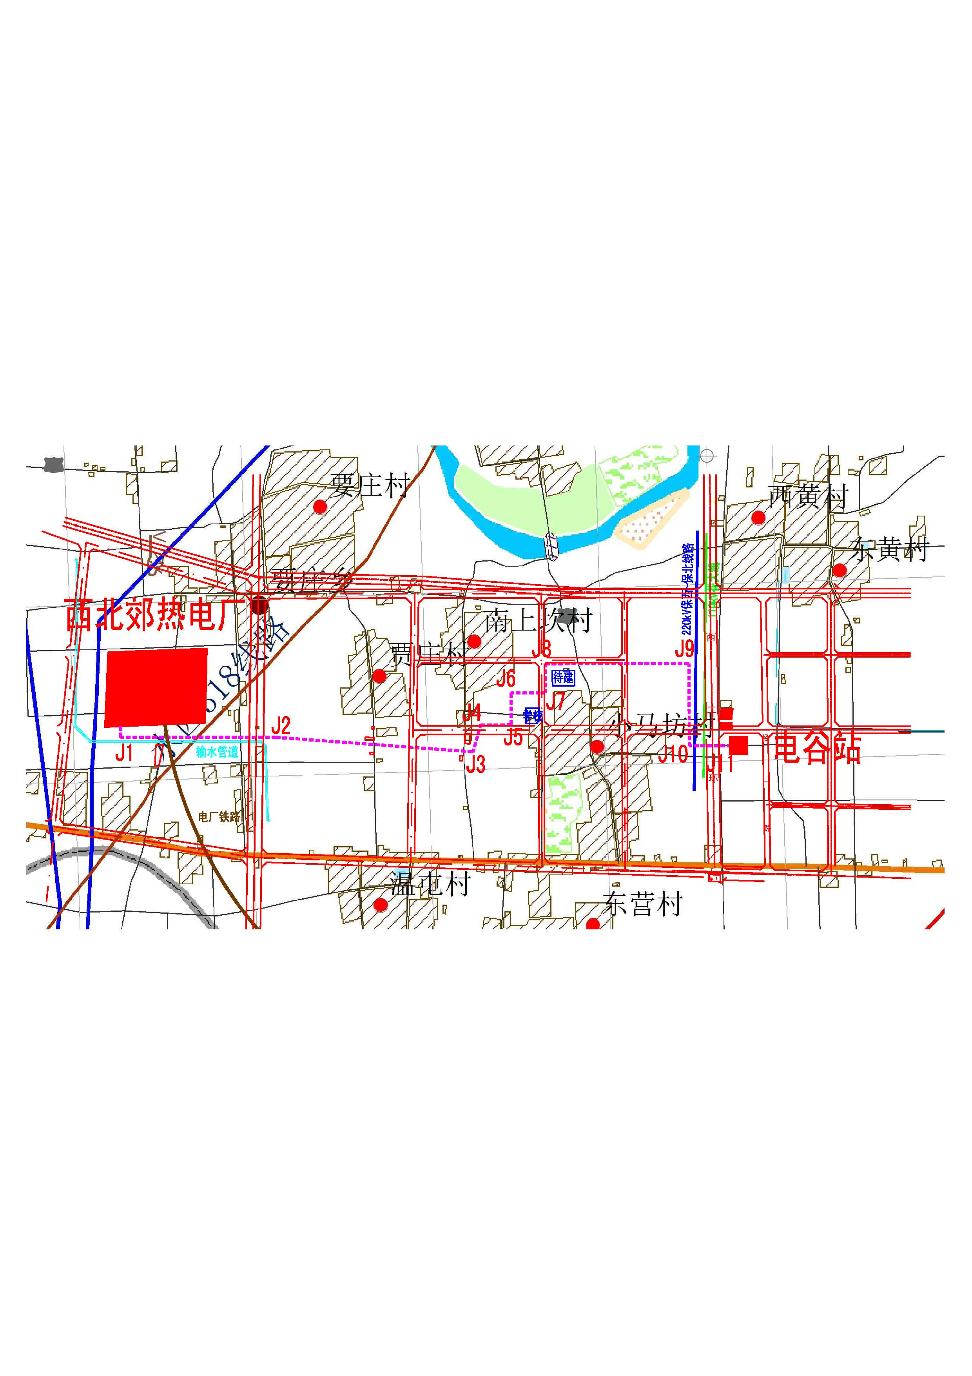

图例

本项目线路

比例尺

0 0.5km 1km

附图1 线路路径图

图例

本项目拟建项目

本项目确定方案一为最终方案

比例尺

0 1 2km



**6#**

**5#**

**4#**

**1#**

**3#**

**2#**

图例

工频电磁场监测点

噪声监测点

附图2 本项目线路工程监测布点图

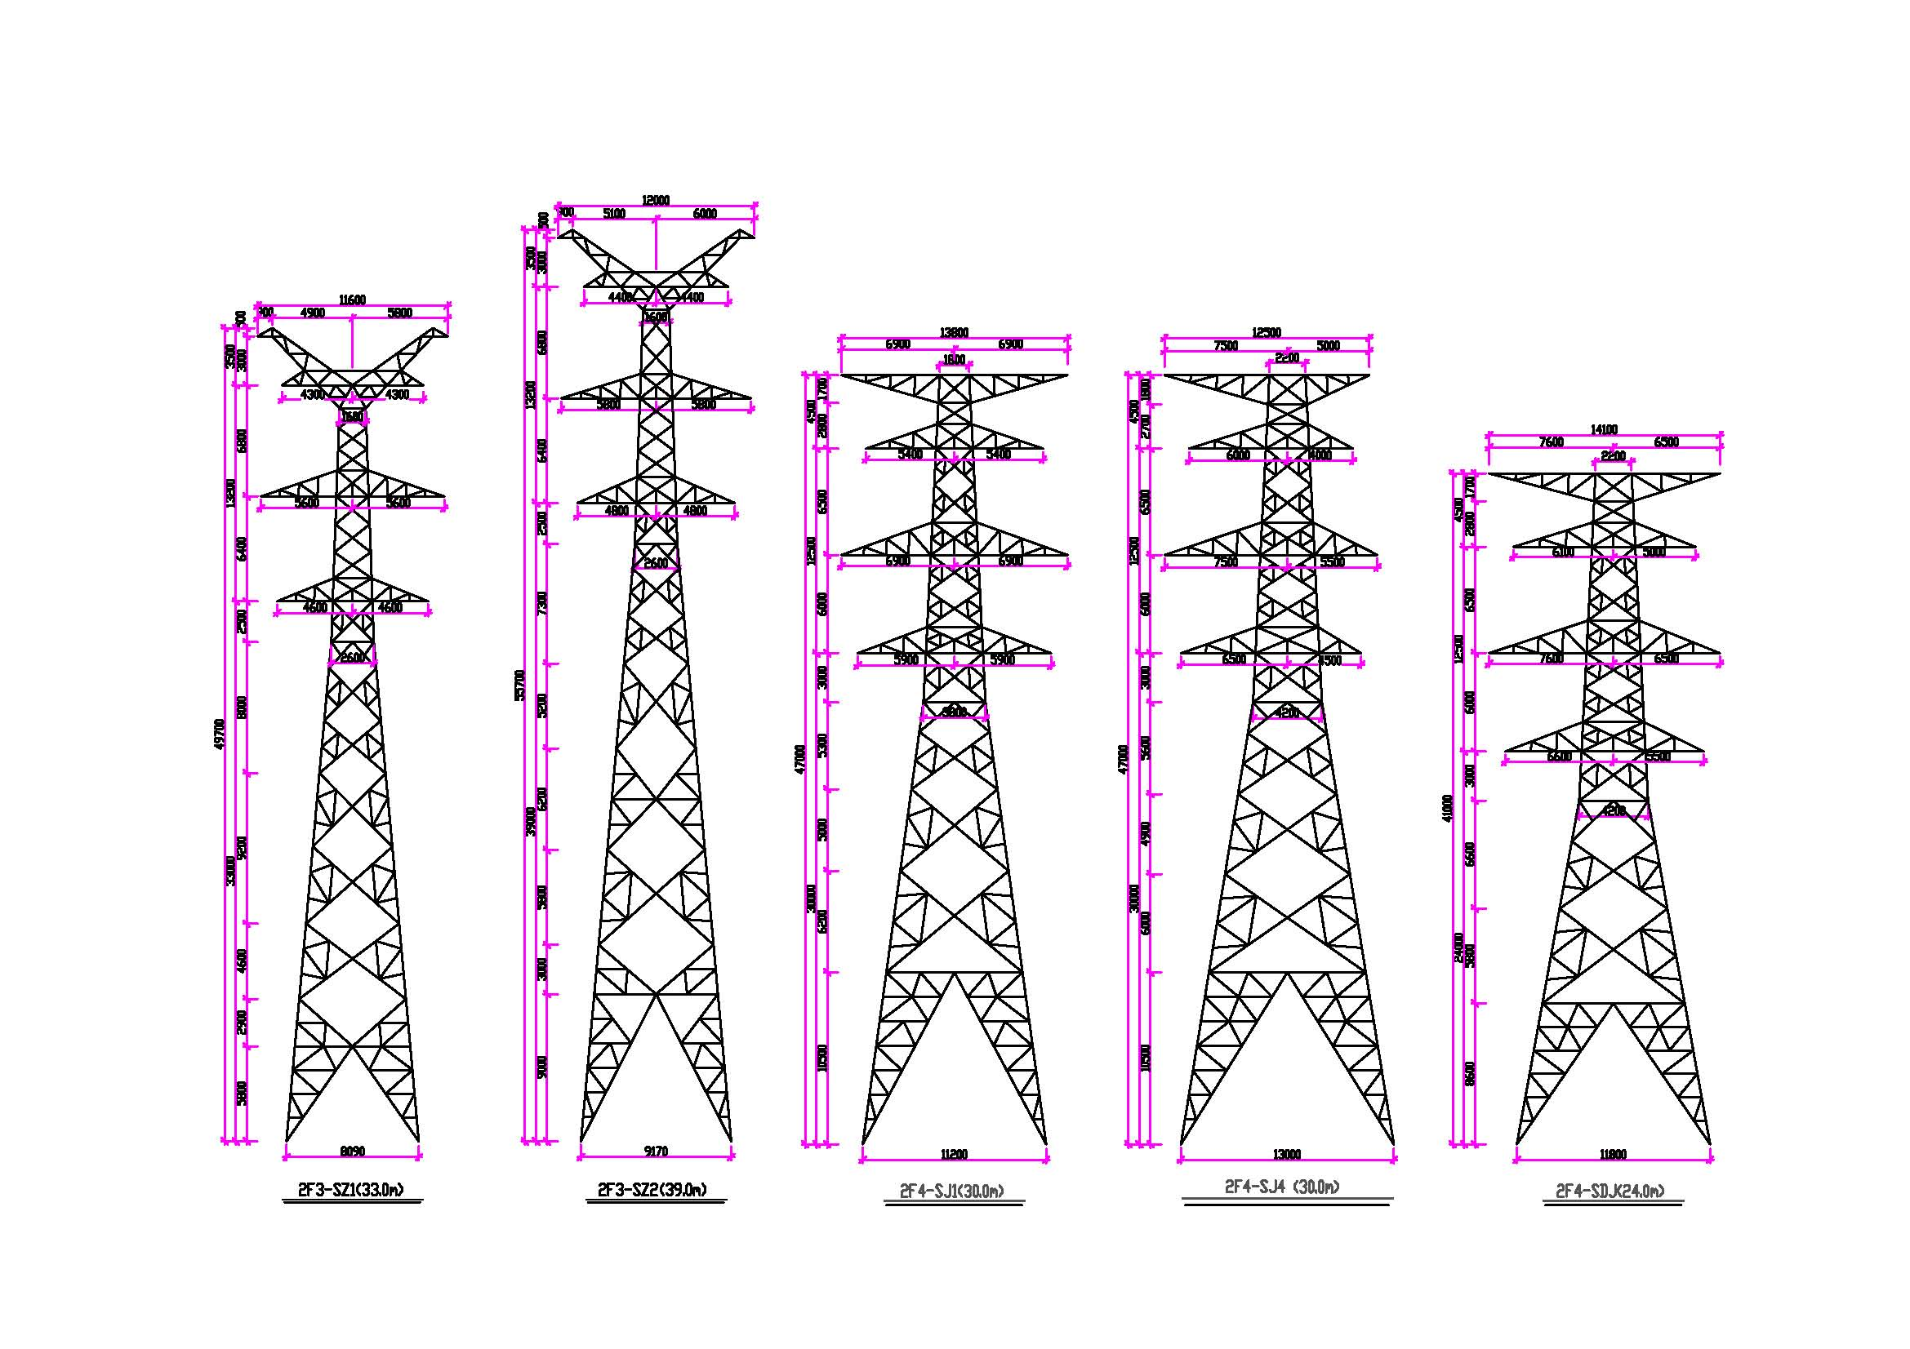

附图3 杆塔图

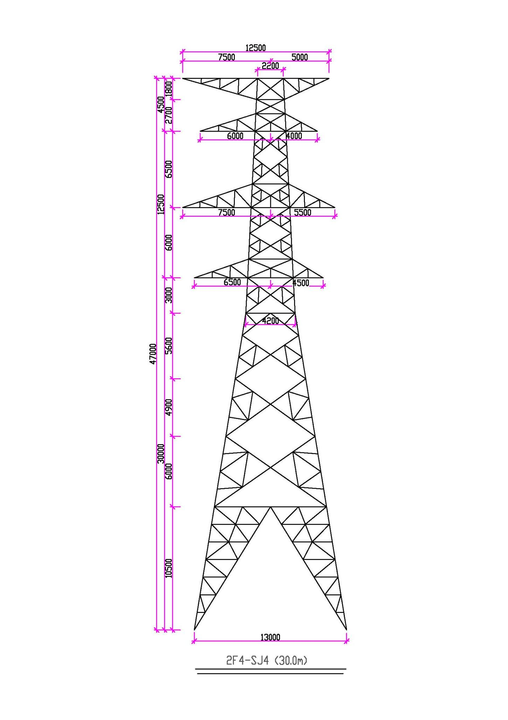

附图4 本项目工程预测杆塔图

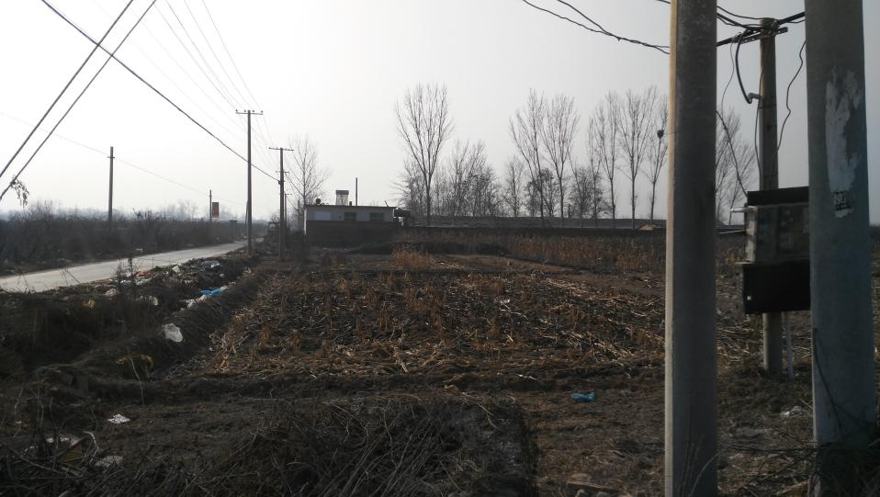

线路南侧贾庄村敏感点

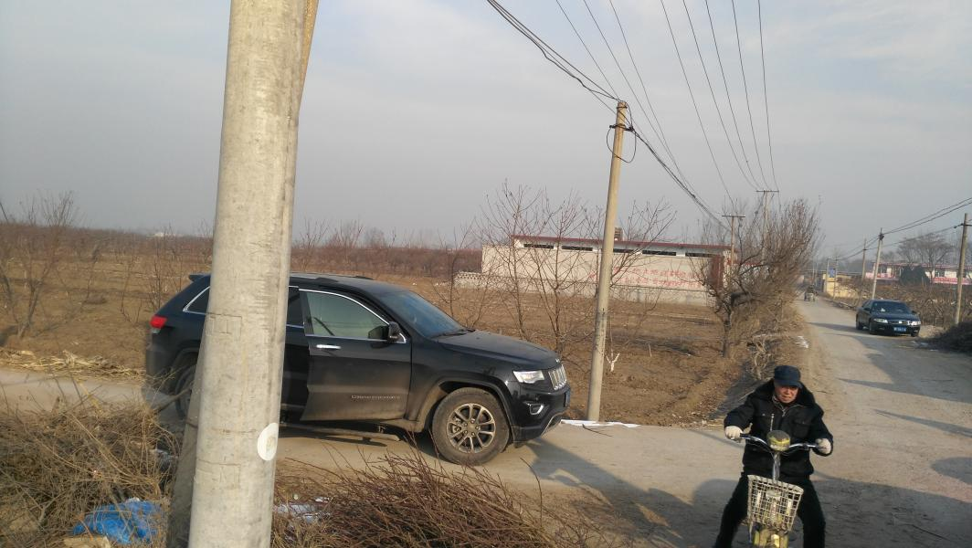

线路北侧贾庄村敏感点

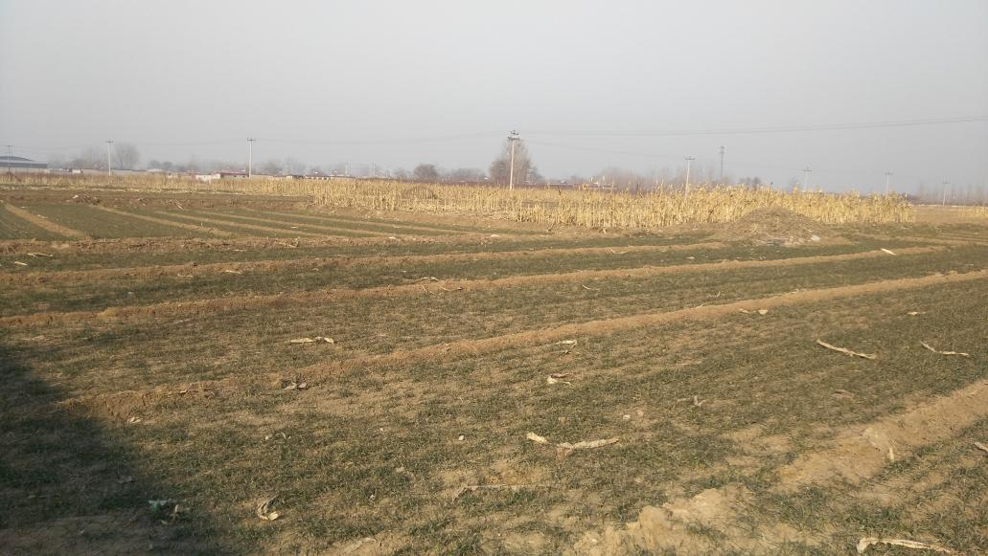

规划学校拟建空地

附图5 现场照片

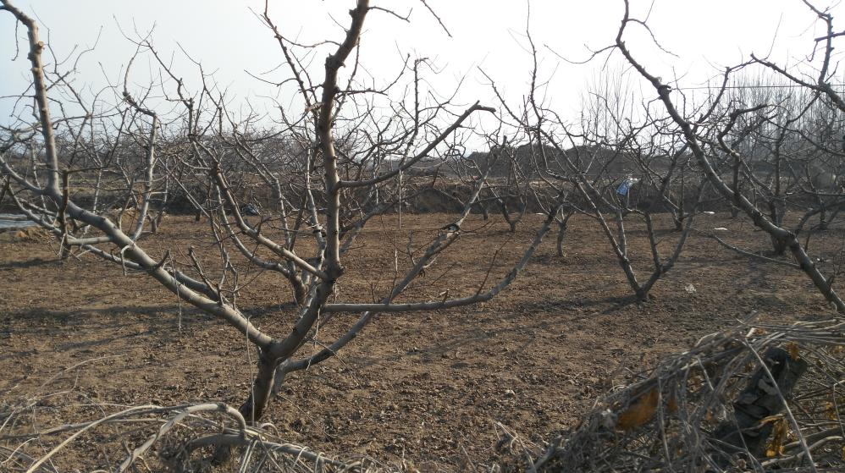

规划居住区拟建空地